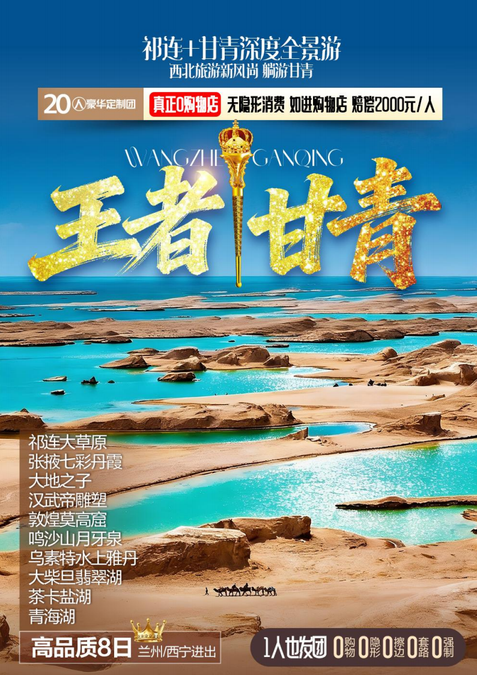

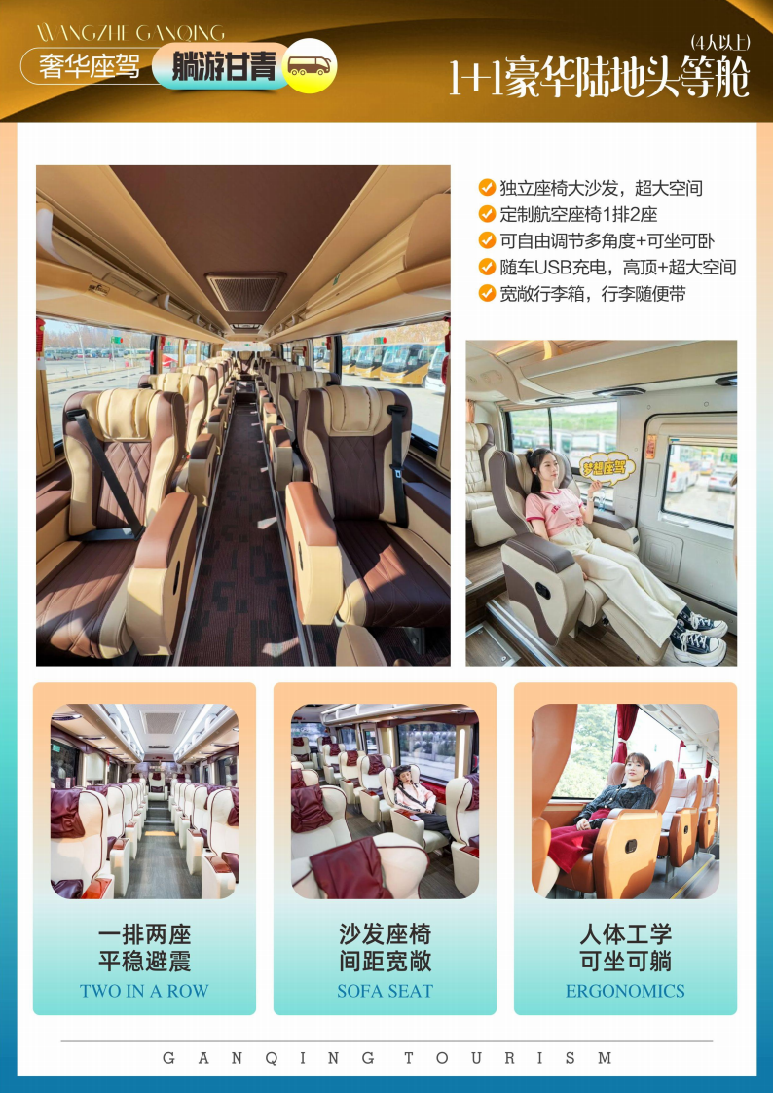

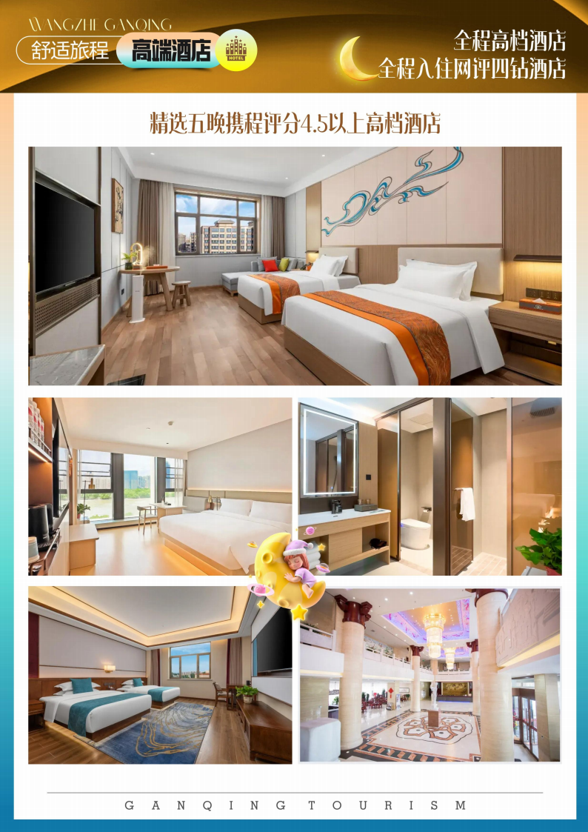

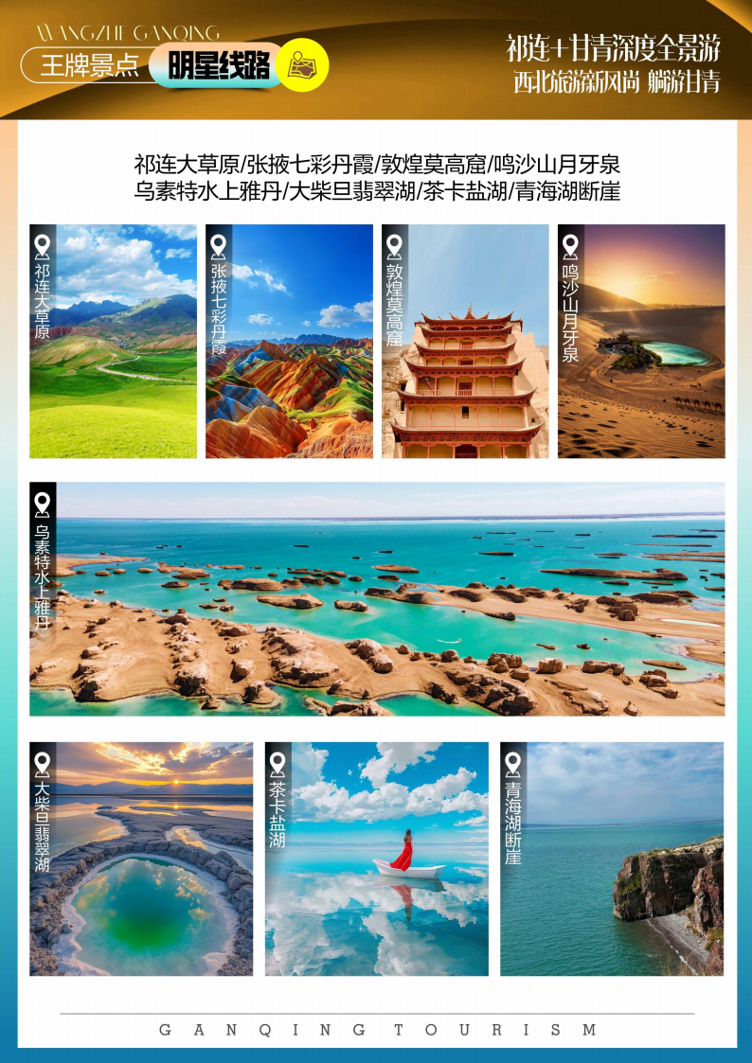

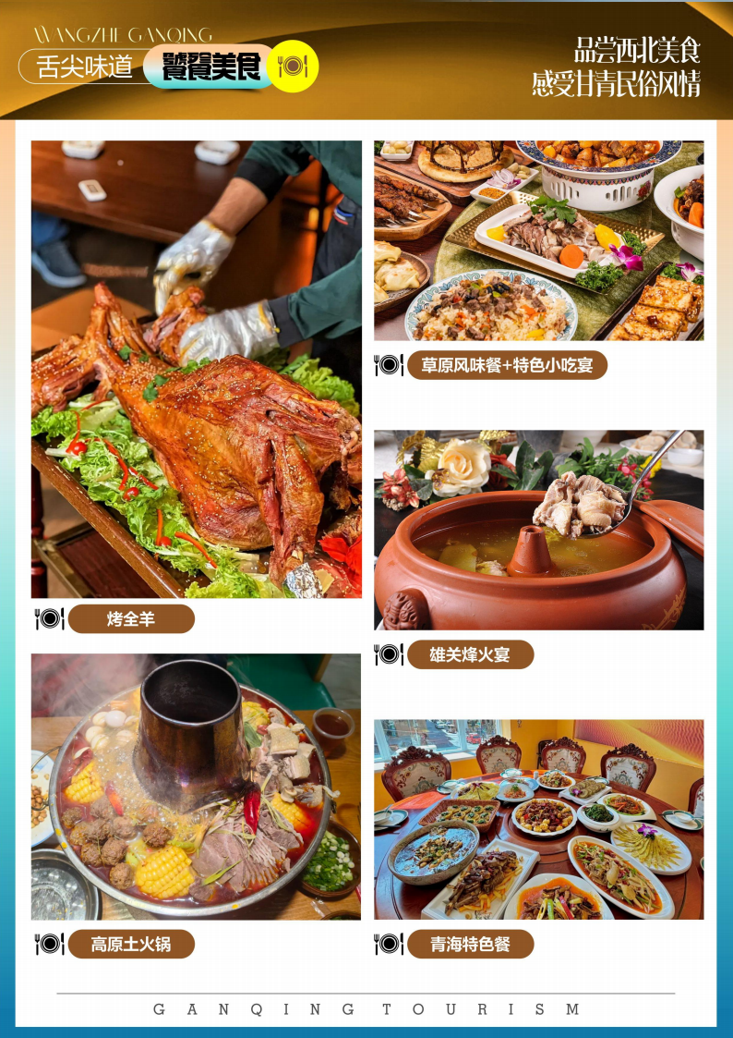

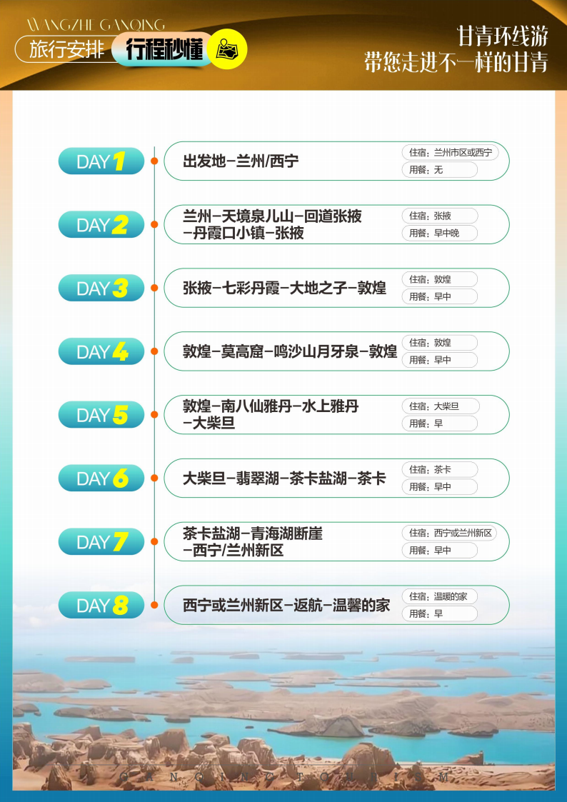

；
【王者甘青】
<祁连大草原、张掖七彩丹霞、敦煌莫高窟、鸣沙山月牙泉、
乌苏特水上雅丹、大柴旦翡翠湖、青海湖断崖8 日游>
【尊贵享受】 ：20人豪华精品定制团，时下最流行的玩法，你只管好好玩，余下的交给我们；
【品质保证】：全程 0 购物、0 隐形、0 擦边、0 强制、0 套路，追求旅游本质，享受真情服务，旅游自由自在，无任何后顾之忧；
【甄选酒店】 ：精选 7 晚网评 4 钻高档酒店，其中 5 晚住宿安排携程评分 4.5 分以上酒店，敦煌连住两晚，放慢脚步真正体验丝路文化，让旅途更舒心、更贴心；
【尊享座驾升级】：满 4 人升级豪华 1+1 商务车，定制商务独立座椅+可自由调节多角度+可坐可卧，随车 SUB充电，高顶+超大空间，宽敞行李箱-行李随便带。西北那么累，躺游不受罪，西北旅游新风尚；
【美食鉴赏】：带您品尝西北味道，高原风情餐、特色小吃宴、雄关烽火宴、烤全羊、青海特色餐、青海土火锅等特色美食；生活的诗意，藏在三餐四季里，一粥一饭，都是烟火人间的温暖；
【优惠立减】 ：60 岁以上报名立减 200 元/人，70 岁以上报名立减 400 元/人 ；
【超值赠送】 ：
1、赠送价值 228 元/人藏服体验，穿上藏装、射箭，可以感受极丰富的体验感、参与感、畅快感；
2、赠送价值 280 元/人大型室内实景历史情景剧--《回道张掖》 ，沉浸式感受丝路重镇的民俗与历史；
3、赠送价值 588 元/团的翡翠湖航拍，拍出不可思议的镜像；
4、赠送伴手礼--价值 68 元的敦煌元素文创骆驼小公仔；
5、赠送拍照搭档--敦煌元素丝巾/围脖，摄影必备，收藏佳品；
6、每人每天两瓶矿泉水；
【风险承诺】 ：
1、 20 人专属精品小团，超人数赔付 5000 元/人；
2、真正 0 购物，无隐形消费，如进购物店，赔偿 2000 元/人；
3、接送站为散拼小车接送，有等待现象，我们承诺若司机迟到 50 分钟以上，赔付 500 元/人。
天数 | 行程安排 | 用餐 |  |  | 入住地区
D1 | 兰州市/西宁集合 | x | x | x | 兰州市/西宁
D2 | 天境泉儿山回道张掖丹霞口小镇张掖 | √ | √ | √ | 张掖/丹霞口
D3 | 张掖七彩丹霞大地之子汉武帝雕塑敦煌市 | √ | √ | x | 敦煌市
D4 | 敦煌市莫高窟鸣沙山月牙泉敦煌市 | √ | √ | x | 敦煌市
D5 | 敦煌市南八仙雅丹水上雅丹大柴旦 | √ | x | x | 大柴旦
D6 | 大柴旦翡翠湖茶卡盐湖茶卡镇 | √ | √ | x | 茶卡镇
D7 | 茶卡镇青海湖断崖兰州新区/西宁 | √ | √ | x | 兰州新区/西宁
D8 | 兰州新区/西宁散团 | √ | x | x | 温暖的家
备注：行程安排在不减少景点情况下,导游在实际操作中根据情况可以灵活调整行程游览顺序

第一天 客源地→兰州 用餐/自理 住宿/兰州市/西宁
全国各地游客乘坐飞机（高铁/火车或者其他交通方式）前往兰州，抵达兰州机场/火车站后先提取行李物品，前往指定的出口，联系接机组工作人员，乘坐接机专用车前往酒店，办理入住手续，今日无行程。
（兰州市是中国西北地区重要的工业基地和综合交通枢纽，西部地区重要的中心城市之一，西陇海兰新经济带重要支点，西北地区重要的交通枢纽和物流中心，是新亚欧大陆桥中国段五大中心城市之一，是中国华东、华中地区联系西部地区的桥梁和纽带，西北的交通通信枢纽和科研教育中心，丝绸之路经济带的重要节点城市，也是中国人民解放军西部战区陆军机关驻地。
1、当天抵达由接送站公司师傅接机/站（不是走行程的师傅），出发的前一天，我社会通过短信或电话与各位贵宾联系，请保持手机畅通，谢谢！
2、由于各位贵宾抵达的时间不同，所以在机场需要适时等待（正常不超过 40 分钟），请您谅解。若不愿等待，可自行选择交通方式前往指定酒店办理入住，费用请您自理；
3、上述赠送的接送机或接送站服务均支持使用时间和使用日期可任意更改，提前或是延后使用都没有任何限制，但是每个订单抵达和返程只能各免费接送机（站）一次，同时必须提前在使用前一天 17:00 之前告知工作人员，且上述接送机或接送站服务为免费赠送项目，不使用，无任何费用退还；
4、抵达酒店后需您自行办理入住，只需要付押金即可！退房时酒店无任何损坏和消费，押金则在离店时退还于您！
5、兰州中川机场至兰州市区行驶距离约80KM，行驶时间约 90 分钟，市区到机场打车打表约 200 元左右，不可议价；
6、市区打车：起步价 10 元，3 公里后每公里 1.4 元，不可议价；
7、城际列车：机场前往兰州火车站里程 80 公里，一等座 26 元，二等座 21.5 元（方便、快捷），如你不需要接机，可根据自己的航班时间选择合适的城际列车前往兰州市区，具体时间请参考 12306 列车动态时间。
【自由活动攻略参考】：
舌尖上的兰州：
1、【张掖路大众巷】：（白天、晚上均营业）马子禄牛肉面、马爷炒面、平凉羊肉泡馍、胡家包子、茹记烤肉、杜记甜食，此外还有川菜馆幺妹餐厅、香满楼等美食餐厅！
2、【正宁路夜市】：（营业时间 19:00-凌晨 24:00）老马牛奶鸡蛋醪糟、酿皮、烤黄河鲤鱼、菠菜面、灰豆子、甜胚子、羊肠面 、炙子马特色烧烤、嘉峪关烤肉、羊杂碎、羊脖子、羊肉泡馍！
兰州市内及周边景点推荐：
1、【甘肃省博物馆】拥有“铜奔马”、“黄河剑齿象”等众多文物，位居全国五强、世界十强，还是值得一看的。周一闭馆。
2、【黄河母亲像、黄河铁桥】分别象征了哺育中华民族生生不息、不屈不挠的黄河母亲，和快乐幸福、茁壮成长的华夏子孙，该雕塑构图简洁，寓意深刻，反映了甘肃悠远的历史文化，黄河干流上第一座大型铁结构桥，百年沧桑的历史衬托兰州的深厚底蕴，中山桥铁桥对面就是秦腔博物馆！
3、【秦腔博物馆】秦腔博物馆，坐落在甘肃省兰州市金城关风情区二台阁，分原汁原味的秦腔表演区，历代秦腔名人蜡像区，小型皮影戏。
第二天 兰州/西宁→天境泉儿山→回道张掖→张掖/丹霞口 用餐/早/中/晚 住宿/张掖/丹霞口
早餐后，乘车翻越祁连主峰 3800 米达坂山，雄伟祁连峰顶-岗什卡雪峰-冷龙岭：常年白雪皑皑。北上赴“东方小瑞士”—祁连，沿途尽赏绝美风光。途径门源， 四季美景各不同：每年 4-5 月祁连少女—岗什卡雪峰冷龙岭主峰，峰顶常年白雪皑皑，银光熠熠，宛如一条玉龙，海拔 5254.5 米，祁连主峰之一。6-7 月蓝天白云热气球，一望无际金色花海。碧草连天，祁连雪峰添色彩；在 7-8 月份可赏全球醉美花海—百里油菜花海。 8-10 月祁连草原草甸疯长、青黄交替、铺展千里，与天交接，与河谷为伴；10-11 月枫林浸染、祁连秋色，美过油画的仙米百里画廊绝美风光。后乘车前往【天境泉儿山】（游览时间约 2 小时），午餐特别安排高原丝路风情特色餐、体验跳民族舞、挤牛奶、打酥油、制作酸奶等，还有免费穿上藏装、射箭，可以感受极丰富的体验感、参与感、畅快感。
午后前往张掖，参观结束后前往【丹霞口小镇】（游览时间约1 小时），这是丝绸之路上一家有江南风韵的人文旅游度假小镇，步入其中，食肆酒家林立，小桥流水人家，张掖味道美食街、精品民宿、街头氛围演艺，传承自老祖宗的生活艺术去，融入现代舞蹈、武术和张掖的特色的民俗民风、让您感受丝绸重镇张掖的繁华盛景。宋明清民国时期民俗展厅内，一秒穿越，近距离感受古人生活，带给您别致的一站式体验。特别赠送观看《回道张掖》以张掖历史文化为主题，通过五幕剧的形式来讲述张掖在汉朝和隋朝时期的传奇故事，呈现了西域的地域特色和历史厚重感，也用最朴素的民族风和最真实的历史生动再现古丝绸之路的辉煌。结束后入酒店休息。
【交通提示】：
1、兰州-祁连泉儿山：430 公里，车程约 5 小时；
2、祁连泉儿山-张掖市：140 公里，车程约 2.5 小时；
【温馨提示】：
1、早晚温差大，请早晚添加衣服；紫外线照射强烈，建议备 SPF30 以上的防晒霜；
2、甘肃青海由于地域辽阔，景点之间车程较长，请游客多饮水,多吃水果,最好随身携带一些高热量的小食品，比如巧克力、压缩饼干、小糖果等，及时补充机体必需的水和热量；
【特别赠送】：
1、赠送《回道张掖》演出，因天气原因，景区原因、游客自身原因不能体验的，赠送项目费用不退，敬请谅解；
2、【丹霞口旅游度假小镇】如遇天气等原因景区关闭，我社将取消此景点，无费用可退！
第三天 张掖→七彩丹霞→大地之子→汉武帝塑像→敦煌 用餐/早/中 住宿/敦煌市
早餐后，乘车前往游览【张掖丹霞地质公园】 (游览时间约 2 小时)，这里是中国丹霞地貌发育最大最好、地貌造型最丰富的地区之一。也是 2010 年贺岁片《三枪拍案惊奇》的拍摄地。神奇的丹霞地貌群造型奇特，五颜六色 ，色调有顺山势起伏的波浪状，也有从山顶斜插山根的，尤如斜铺的彩条布，在太阳的照耀下，色彩异常艳丽，让人惊叹不已。后乘车前往敦煌，途径打卡【大地之子】（不产生门票，游览约 20 分钟）雕塑主体位茫茫戈壁之上趴伏在地、恬然入睡巨大婴儿。董书兵教授通过对当下全球大型雕塑的梳理和研究，对目前国内可运用的大型雕塑创作材料进行应用尝试后，选定以红砂岩为主要材质，利用 3D 扫描获取模型数据，在分块进行 3D 雕刻 ，最后逐块雕砌安装成型。打卡【汉武帝雕塑】（不产生门票，游览约 20 分钟）雕塑以丝路文明为背景，通过数字技术建模和 3D 雕刻，将历史人物与苍茫戈壁的环境相联结。当地文旅部门曾阐释其核心创意为“以祁连为躯”，即汉武帝的头像是精神象征，背后辽阔的河西走廊是其雄伟的身躯，脚下的六块石头对应着他“列四郡据两关”的丰功伟绩。后继续前往敦煌，抵达后入住酒店。
【交通提示】：
1、张掖市-七彩丹霞：40 公里，车程约 50 分钟；
2、七彩丹霞-大地之子：480 公里，车程约 5 小时；
3、大地之子-敦煌市：120 公里，车程约 2 小时；
【温馨提示】：
1、敦煌气候干燥，早晚温差较大，7-8 月份温度较高，请根据温度增减衣物，以防感冒，做好防晒，多补充水分；
2、途径瓜州服务区，有当地商贩在此兜售商品，非我社指定购物店，请谨慎购买； 【推荐敦煌特色文化体验】：
千年文化的瑰宝——敦煌，这座承载着千年历史的丝绸之路重镇，以其独特的表演文化成为了世界文化遗产中的一颗璀璨明珠。在这里，每一场表演都是一次穿越时空的文化之旅，让你深刻感受到敦煌文化的深厚底蕴和独特魅力；
《乐动敦煌》——洞窟式沉浸体验剧，利用真人与数字影像虚实交换实现沉浸式体验；
《又见敦煌》——斥资 6 亿重金打造，王潮歌导演团队创作巨作，让你在欣赏中收获知识与感动；
《敦煌盛典》——大型沙漠露天实景剧，因座位区域不同，价格有所差异；
《千手千眼》——依托《千手千眼观音经变》图，创新讲述民间故事，展现了敦煌文化的博大精深；
（演出场场所均在敦煌市区或周边， 自由选择， 自愿参加）。
第四天 敦煌→莫高窟→鸣沙山月牙泉→敦煌 用餐/早/中 住宿/敦煌
早餐后，参观“东方艺术宝库”【莫高窟】（ 3-5 月份含正常 A 票，游览时间约 2 小时左右 ，6-10 月份含 B 类应急票，若 B 类票未发售，只能预约 A 类票参观，游客需自补门票差价 138 元/人，司导现收）莫高窟俗称千佛洞，始建于十六国的前秦时期，后历经北朝、隋、唐、五代、西夏、元等历代的兴建，有洞窟 700 多个，壁画 4.5 万平方米，彩塑 2400 余尊，是世界上现存规模宏大、内容丰富的佛教艺术地。莫高窟各窟均是洞窟建筑、彩塑、绘画三位一体的综合性艺术。洞窟形制主要有禅窟、 中心塔柱窟、佛龛窟、佛坛窟、涅槃窟、七佛窟等。塑绘结合的彩塑内容有佛、菩萨、弟子、天王、力士像等。彩塑形式有圆雕、浮雕、影雕等。 1987 年，被列为世界文化遗产。午餐特别安排敦煌烤全羊（ 1-8 人安排烤羊排+精美凉菜+主食；9-15 人安排烤羊腿+精美凉菜+主；16 人以上安排整只羊+精美凉菜+主食 ）。结束后参观“ 山泉共处，沙水共生”的奇妙景观【鸣沙山月牙泉】（游览时间约 2 小时）在这里，与沙漠亲密接触，攀登鸣沙山，欣赏环抱在鸣沙山中的月牙泉，观赏月牙泉千百年来不被流沙淹没，不因干旱而枯竭的奇特景象。晚可自行选择参加鸣沙山万人星空演唱会(演唱会开启时间以景区实际通知为准，鸣沙山月牙泉景区 3 天之内可无数次进入)，在鸣沙山席地而坐，附近就是月牙泉景区的一泓碧水，头顶是点点星光，耳畔是响彻云霄的万人大合唱，在月牙泉畔，来自五湖四海的游客纵情欢唱，掀起一场独属于大西北的沙漠音乐狂欢，演唱
会结束后，请自行打车返回酒店。
【交通提示】：
1、敦煌市区-莫高窟：10 公里，车程约 20 分钟；
2、莫高窟-鸣沙山月牙泉：15 公里，车程约 30 分钟；
3、鸣沙山月牙泉-敦煌市：6 公里，车程约 10 分钟；
【温馨提示】：
1、西北日照时间长，紫外线强务必做好防晒；
2、参观莫高窟不能带大包，随身携带的大包需在二次检票门口寄存，洞窟内不许拍照，不能带铁质水杯；
3、莫高窟 A 类票包含：8 个洞窟+2 场数字电影+区间车；莫高窟 B 类票包含：4 个洞窟+石窟文物保护陈列中心+区间车；
4、莫高窟门票提前 30 天进行实名制预约，根据规定，预约成功后需要退票的将产生手续费，具体损失参照<<敦煌市物价局文件：敦价发【2015】85 号>>文件；
5、鸣沙山月牙泉景区有万人演唱会，想要体验的朋友需自行往返，打车 25 元/辆左右；具体开演时间以景区通知为准；鸣沙山月牙泉景区门票实行实名预约制，购票后 3 天内可二次入园，刷本人身份证检票即可；
【重要说明】：
1、莫高窟门票采用网络实名预约制，如此景点门票售罄，我社会安排客人参观西千佛洞，参观西千佛洞无任何费用可退；如西千佛洞门票也售罄，客人自由活动，我社退还 100 元/人门票；莫高窟与西千佛洞调换我社不再做任何解释，不处理产生的任何相关投诉，不再签订任何证明，属于行程中景点正常调换，望周知；
2、敦煌的两个景点<莫高窟、鸣沙山>的参观时间会根据实际情况进行先后顺序的调整，以导游现场通知为准，为此不接受任何相关投诉，不签订任何证明，属于行程中景点正常调换，敬请理解；
3、敦煌莫高窟研究院为特殊景区，售卖门票只有在西北旅游旺季 7-8 月时才出售 B 类应急票，其余时间均优先出售 A 类正常票，当景区只有 A 类正常票售卖的时候，游客则需要按年龄补交 A 类正常票与 B 类应急票之间的差价（本产品含莫高窟 B类应急票），故全价需要补交 138 元/人，半价需要补交 48 元/人，免票无需补交。我社已将情况如实告知，故我社不接受因莫高窟补差产生的投诉问题。
第五天 敦煌市→南八仙雅丹→水上雅丹→大柴旦 用餐/早 住宿/大柴旦
早餐后，乘车前往大柴旦，途中穿越当金山，途经南八仙雅丹地处青藏高原柴达木盆地北缘。是 7500 万年前第三纪晚期和第四纪早期的湖泊沉积物，由于地质运动抬高而脱离水体，期间的盐和沙凝结地壳被西风侵蚀雕塑而成。是世界面积最大，最典型的雅丹景观之一，分布面积达千余平方公里，平均海拔 3260 米。抵达后游览戈壁明珠—【乌素特水上雅丹地质公园】（游览时间约 2.5 小时），水上雅丹由雅丹地貌和鸭湖湖面构成，湖水发源于昆仑山西段纳凌格勒河谷，千万年来，由于环境变迁、水冲风蚀，使得柴达木北丘陵自然区及西丘陵自然区的结合部雅丹群，形成独一无二蔚为壮观的乌素特（水上）雅丹地貌群。湖边分布有芦苇等少量的水生植物，水中有野生的特有雅丹鱼和高原蟹，每逢夏秋季节，成千上万的野鸭子汇聚于此，构成了此区域的壮观景象，被户外及自助游爱好者形象地称为“百鸟千岛湖”。游览结束后入住酒店休息。
【交通提示】：
- 敦煌-水上雅丹：480 公里，车程约 7 小时；
3、鸣沙山月牙泉-敦煌市：6 公里，车程约 10 分钟；
【温馨提示】：
1、今日行车时间较长，抵达酒店时间会较晚，建议出发前准备一些自己喜欢的小零食， 用来补充能量；
2、大柴旦德令哈属青海严管区,护照外籍人员未经青海省旅发委/外事办/省军区 3 部门批准不得进入；
3、青海地区海拔较高，切勿进行剧烈运动，不要暴饮暴食，切勿饮酒，尽量不洗澡，注意保暖，不要感冒。
第六天 大柴旦→翡翠湖→茶卡盐湖→茶卡镇 用餐/早/中 住宿/茶卡镇
早餐后，乘车前往大柴旦【翡翠湖】（游览时间约 2 小时），翡翠湖位于大柴旦行政区大柴旦镇境内，属硫酸镁亚型盐湖 ，富含品质好的钾、镁、锂等多种矿物，原大柴旦化工厂盐湖采矿队，经多年开采形成的采坑，变成了如今美丽的翡翠湖。大柴旦翡翠湖由多个形态迥异、深浅不一、 大小不一的盐湖组成 ，由于湖水中的矿物元素含量不同，呈现出绿、蓝、黄、褐 等色彩 ，它们就像一块块晶莹剔透的“翡翠”洒落人间，镜面般的湖面倒影着蓝天白云和远近群山，宛如仙境 ，十分秀丽。特别安排全团客人景区航拍 MV（此项目为赠送项目，如遇时间或天气等外界因素，或自愿不参加，费用不退），后前往参观【茶卡盐湖】（游览时间约 2.5 小时）“茶卡”是藏语，意即盐池，也就是青海茶卡盐湖因盛产“大青盐”而久负盛名，是柴达木盆地有名的天然结晶盐湖，已有 3000 多年的开采史。如果说玻利维亚的“天空之镜”是令人沉醉的绝美圣地，那青海的茶卡盐湖就是它的翻版 ，自然风光绝非一般。在这里，车上、地上甚至空气中都弥漫着盐的味道；远处挖盐船繁忙作业，近处脚下的盐矿像水晶般闪闪发光；湖畔处小火车来往奔驰。而盐砣似雪山般矗立，展示着茶卡盐湖的迷人风光和博大富有。
【交通提示】：
- 大柴旦镇-翡翠湖：15 公里，车程约 20 分钟
2、翡翠湖-茶卡盐湖：410 公里，车程约 5小时
【特别赠送】：
赠送无人机航拍，因天气原因，景区原因、游客自身原因不能体验的，赠送项目费用不退，敬请谅解；
【温馨提示】：
1、茶卡盐湖取景需穿雨鞋进入盐池，进入盐池后注意深浅，配搭艳丽衣服或披肩能给照片锦上添花；
2、进入茶卡盐湖，爱美的姑娘今天一定要记得穿着鲜艳，最好是鲜艳长裙，特别出片哦，备上一凉鞋。由于盐层比较粗糙，赤脚走路时会有些痛，而且湖内深处淤泥较深，所以不建议走的太深。想体验下“死海漂浮”的感觉，可以去盐卤漂浮体验馆，但是记得带泳衣哦！游玩茶卡盐湖前可以好准备一些湿纸巾，当裸露的皮肤沾上盐粒或者盐水后要用淡水清洗或用纸巾擦掉，时间稍长，会对皮肤造成一定的损伤。
第七天 茶卡镇→青海湖断崖→兰州新区 用餐/早/中 住宿/兰州新区/西宁
早餐后，从茶卡镇出发前往青海湖断崖，需沿青海湖环湖西路行驶，这条路线是青海湖环湖风光的精华段，沿途步步皆景，公路两侧是连绵的高寒草甸，夏季（6-8 月）野花铺展如彩色地毯，羊群、牦牛散落其间，远处青海湖如蓝宝石镶嵌在天地间，湖水与蓝天在视线尽头交融，偶有经幡随风飘动，尽显藏地风情；秋季（9-10 月 ）草甸染成金黄，与湛蓝湖面形成鲜明撞色，静谧又壮阔。随手可拍高原大片；抵达【青海湖断崖】（游览时间约1.5小时） ，站在崖顶俯瞰 ，陡峭的崖壁垂直而下，底部与青海湖相接，湖水波光粼粼，远处山峦轮廓清晰，天气晴朗时可将 “崖壁、湖面、蓝天、 白云” 全景收入眼底,，风景美不胜收 后乘车前往兰州新区，抵达后入住酒店。
【交通提示】：
- 茶卡镇-青海湖断崖：150 公里，车程约 2 小时；
2、青海湖断崖-兰州新区：460公里，车程约 5.5 小时；
【温馨提示】：
1、当天入住兰州新区酒店，为了后面行程的合理性，则无法去市区参观，如想去市区请自行前往；我社只统一安排送机、送站。
2、西北属内陆不发达地区，各方条件均为艰苦，与内地有一定的差距；
3、青海湖是当地藏族人心中的神湖，要尊重当地人的风俗和宗教信仰，切勿踢湖边的玛尼堆；
4、青海湖平均海拔在 3100-3300 米左右，身体状况正常的人一般不会有高原反应，万一出现高原反应，请马上就医。高原切勿进行剧烈运动，千万不要暴饮暴食，切勿过量饮酒，尽量不要洗澡，注意保暖，不要感冒；
5、青海湖边地形比较复杂，自由活动时一定要结伴而行，光线太暗时不要前往湖边游玩，进入湖边范围要先探脚下虚实，不要离水太近，以防滑入湖内或陷入湖边沼泽地带，造成伤害；
【舌尖上的兰州新区推荐】：
1、走进晴望川，你会为至今保留的传统文化、古朴民俗以及丰富特产所叹服。这里民间文学、民间音乐、戏剧舞蹈遗存相当丰富，仅舞蹈种类就达余种，主要有攻鼓子舞、多地舞、踩高跷、兰州太平鼓舞等，而农家水酒、晴川烤鱼、老米家烤肉、花甲米线等，则让人体味古镇的闲适与温情。百川楼作为晴望川民俗村的餐饮汇聚地，一楼散座区融合了甘肃的特色名优小吃及西北特产，二楼的包厢区则风格迥异，每间包厢都是一个小型博物馆，葫芦鸡、卷三样、烤全羊、望川一口香都是一绝；
2、民俗村陇风巷的晴望川诸葛烤鱼坊：独特秘方加上重庆火锅的用料精华，边烤边往鱼身上刷特制的烧烤油，鱼肉香味独特而多样；
3、手工牛轧糖：将糖块通过手工熬制成，有股浓浓的花生及奶香，甚有嚼劲。不管是大人还是小朋友都特别喜爱；
4、白花花的手工粉条：从压粉机的小孔落入锅中，每每第一锅出来，便迫不及待地捞上一碗，拌上辣椒、酱油、醋、香油，美美的吃起来；
5、民俗村陇风巷的老高油胡卷：采用新疆优质天然小麦粉，色泽好看，香味浓厚。
第八天 兰州新区/西宁→目的地 用餐/早 住宿/温馨的家
早餐后，敬请自由活动，您可以根据返程时间调节行程，若您航班/车次较早，请提前一天与酒店前台或导游联系，以便为您打包早餐。送机/送站司机会提前和您约好送机/送站时间，请掌控好时间以免误机/误站。乘飞机（或火车）返回温暖的家，结束愉快的行程！
【温馨提示】：
1、此天因为敦煌/兰州的火车，抵达兰州的时间最晚是 9：15 分的火车，兰州市区距离机场 80 公里，车程 1.5-2 小时，所以建议各位团友此天返程的时间请选择在 14:00 以后的飞机返程！
2、赠送送机（站）服务，送机（站）为散拼车队师傅送机，等待时间不超过 60 分钟，如果不愿等待可自行前往机场（打车约 200 元，费用自理），兰州机场至兰州火车站有城际列车，费用为 21.5 元/人，费用自理；
3、抵达后如果时间充裕（晚航班的客人）可以市区自由活动，后乘坐城际高铁抵达中川机场。如果因为个人原因导致误机由客人自行承担！
服务内容
1、 门票：张掖七彩丹霞、 鸣沙山月牙泉、莫高窟 B 类应急票、大柴旦翡翠湖、水上雅丹、茶卡盐湖、等景区的首道门票，所有景区区间车均需自理 ；
赠送景点：天境泉儿山、南八仙雅丹、青海湖断崖、丹霞口小镇（赠送景点为无门票景点，如景区因政策调整收费，客人均需自理，如不参加，无任何费用可退） ；
赠送项目：回道张掖演出、翡翠湖无人机航拍体验项目，为无附加条件的赠送项目；因天气原因、景区原因、游客自身原因不能体验的，赠送项目费用不退，敬请谅解；
2、住宿：7 晚携程四钻酒店，其中 5 晚安排携程评分 4.5 分以上酒店；全程不提供单人间或三人间，遇单需补单房差；
3、用餐：全程含 7 早餐 ，6 特色正餐，正餐餐标 50 元/人，酒店含早不用不退；
4、用车：4 人升级 1+1 头等舱定豪华保姆车；不分座位号，先到的客人先选择，请尊重中华民族尊老爱幼的优良传统，尽量让老弱或者晕车的客人坐靠前的位子；
5、导服 ：9 人以上安排导游服务 ；9 人以下不安排导游服务（ 由司机负责全程衔接，协助购买门票事宜）不做专业讲解，景区参观不陪同等相关事宜。请您知晓，火车、动车、飞机上无司导人员；
6、保险：我社已承保旅行社责任险，强烈建议客人自行购买旅游意外险；
7、儿童：儿童为 12 周岁以下且 1.2 米以下，仅含旅游目的地旅游车位费、正餐半餐费用；其他均不含（不包含景区门票、床位费、酒店早餐） ，不含费用敬请自理；
重要说明 ：2 天之内取消订单，需承担车位损失 1000 元/人；特殊证件门票优惠按照 6 折退费 ；
莫高窟退票损事规则：
如距预订参观时间 15 日以内（含 15 日）如退票收取票价的 5%，距预订参观时间 48 小时以内（含 48 小时 ）
24 小时以上退票的，收取票价的 10%的损失，距预订参观时间 24 小时以内（含 24 小时）退票的，收取票价的 50%的损失。
自费项目推荐参考
张掖七彩丹霞 | 电瓶车 38 元/人（必消 ）
鸣沙山 | 电瓶车 单程 10 元/人，往返 20 元/人。骑骆驼 130 元起/人，滑沙 40 元/人，鞋套 20元/人。（选消 ）
敦煌演出 | 《敦煌盛典》238 元/人起 ；《乐动敦煌》298 元/人起；《又见敦煌》淡季普通 298元/人，至尊 588 元/人 ；旺季普通 318 元/人，至尊 688 元/人（选消） ；
特色美食 | 敦煌大漠风情宴 1880 元/桌起 （选消 ）
水上雅丹 | 区间车 60 元/人（必消 ）
翡翠湖 | 区间车 60 元/人（必消 ）
茶卡盐湖天空壹号景区 | 区间车 60（必消）、观光陀车 30、越野卡丁车 100、骆驼骑行 80、环湖巴士 80、竹排筏 40、观光吉普车 150（元/人）（选消 ）
茶卡盐湖天空之镜景区 | 单程小火车 50、往返小火车套票 108（含鞋套、选消 ）
青海湖断崖 | 区间车 40 元/人 （选消 ）
参考酒店
温整提示: 西北地区住宿条件有限，西北旅游接待条件不能与内地大城市一带同档相比，请不要用内地酒店标准来衡量西北的酒店。
兰州市（携程 4 钻 4.5 分）：欧资国际酒店、TOWO 中鑫国际酒店、华宇宾馆、美豪丽致酒店、凯里亚德酒店、国泰安宁酒店、丽呈酒店等同级；
张掖：（携程 4 钻 4.5 分）： 尚景国际大酒店、 尚景假日酒店、凯瑞酒店、七彩宾馆、铭嘉乐国际酒店(张掖中学高铁西站店)、丝路瑞华酒店（张掖西高铁站店）、张掖铭邦国际酒店等同级；
敦煌：（携程 4 钻 4.5 分）：天润颐柏酒店、飞天隐然天空之境社交酒店、丝路怡苑大酒店、新泰大酒店、柏文大酒店（博物馆店 ）、花雨楼国际酒店、沙洲景华大酒店等同级；
大柴旦：聚鑫源大酒店、大柴旦喜鹊酒店、美豪酒店（大柴旦店）、大柴旦守信龙之梦大酒店（翡翠步行街店）、西海明珠大酒店（翡翠步行街店 ）、大柴旦守信凤之韵大酒店等同级；
茶卡镇：盐道酒店、白兰道酒店、金陵昊轩大酒店、桦程大酒店、锦天世纪大酒店、东晨国际饭店、金恒基大酒店、怀希酒店（茶卡店）等同级；
兰州新区：（携程 4 钻 4.5 分）瑞岭商务酒店(4.5 分)、瑞岭国际酒店（兰州中川机场瑞玲国际广场店 ）、万动国际酒店、 中川机场美仑国际酒店、悦蔓酒店（兰州中川机场彩虹城店）等同级；
特别提示：酒店不提供单人间和三人间，遇单请补单房差；参考酒店无等级高低差别，根据实际情况安排或安排同等级别酒店入住，酒店调整前不再另行通知，不接受变更调整后的酒店投诉问题，敬请谅解！
费用不含
1、旅游意外险；旅游意外伤害保险及航空意外险（建议旅游者购买） ；
2、 自选自费项目；
3、单房差或加床；
4、行李物品托管或超重费；
5、个人费用、包括：酒店内电话、传真、洗熨、收费电视、饮料等费用；洗衣，理发 ，电话，饮料，烟酒，付费电视，行李搬运等私人费用；签证相关的例如未成年人公证，认证等相关费用；
6、根据实际情况列明是否有当地政府收取的税金或调节基金等；
7、 自由活动期间的餐食费和交通费；
8、 因交通延误、取消等意外事件或战争、罢工、 自然灾害等不可抗拒力导致的额外费用；
9、 因旅游者违约、 自身过错、 自身疾病导致的人身财产损失而额外支付的费用；
10、“旅游费用包含” 内容以外的所有费用。
预订须知
特别说明：如报名前未认真阅读预定须知，给您造成损失，我社概不承担任何责任。不再另行说明及解释，谢谢，祝旅途愉快 ！
1、本行程内的时间节点由相关地图软件计算得出，未考虑堵车、不可抗力、车型、车况等因素。
2、行程中所列区间路程、 景区游览时间、列车时间、航班起飞时间等仅供参考，实际以票面、 当时查询为准。旅行社和导游可根据当时情况调整旅游行程顺序，保证行程所列景点项目不变。若遇人力不可抗拒的因素所造成景点无法参观，我司不承担由此造成的其它损失。
3、行程内涉及乘坐航班、城际高铁、火车、动车时，无导游提供服务，行程包含接送机时也无导游提供服务。
4、关于参考酒店：本社尽力安排行程内标注的参考酒店，如遇政府征用、旺季房满等情况，将安排不低于原档次的本地区或临近地区的其他酒店，敬请谅解。
5、关于住宿标准：西北属于发展中地区，酒店的硬件设施及服务意识相对落后，无法与发达地区的标准衡量。个别酒店如因房间出现质量问题，我社会尽力协调酒店方进行更换房间，请客人本着减少损失的原则，协助服从酒店调整安排；我司不接受旅游归来后对酒店标准等方面提出的投诉和质疑，对酒店住宿有异议的请务必在入住前提出异议。
6、退费说明：如游客自愿放弃当地景点、用餐、住宿及赠送项目其费用不退还。 因行程报价为团体报价，在景区产生的门票优惠部分（不含赠送景点及项目），我司一律按照旅行社门票折扣价格与优惠部分折算后的差价退予客人。客人持有老年证、军官证、残疾证等特殊证件请提前告知导游，以便提前申请减免，购票后再告知导游有特殊证件时费用一律不退。
7、书面证明：行程游览过程中，您签署的所有书面证明和游客意见单，我司均默认为是您意思的自由表达，对签字部分有异议的请务必在签字前提出，游客意见单将是我们评估服务质量或您维护自身权益的依据,在处理投诉时以游客在当地所签意见单为依据。
8、如遇火车晚点，不能及时参团走行程的客人，我司安排小车将客人送至行程团队，小车费用需客人自理。
9、根据旅游法：出团前 7 日内因客人自身原因要求退团者，我社收取团费【团费（除飞机火车外）（飞机及火车按各承运方规则收取）】金额的 10%，出团前 6-4 日内因客人自身原因要求退团者，我社收取团费【团费（除飞机火车外）（飞机及火车按各承运方规则收取）】金额的 20%，出团前 3-1 日内因客人自身原因要求退团者，我社收取团费【团费（ 除飞机火车外） （飞机及火车按各承运方规则收取） 】金额的 40%,出团前 24 小时内因客 人自身原因要求退团者，我社收取团费【团费（ 除飞机火车外）（飞机及火车按各承运方规则收取） 】金额的 60%； 由于个人原因旅游期间离团或退团，所有未产生的费用概不退还。
10、凡在接受 70 岁以上（含 70 岁 ）的旅游者参加我社旅游报名时，需附带三级甲等医院开具的 3 个月内的有效健康证明或体检报告，必须由 60 周岁以下成年直系亲属陪伴，必须由本人填写《身体健康承诺书》 、《旅游承诺免责书》亲笔签名，并由直系亲属同意出行的亲笔确认签名，及旅游者本人和直系亲属的身份证复印件及身份关系证明复印件作为旅游合同的附件保存；并在旅游合同补充条款中文字注明。
11、西北地区旅游车程均较长且部分地区（如茶卡、青海湖、大柴旦）海拔约 2900-3100 米，有高原反应或有心 脑血管等疾病且不适合高原及长时间乘车的游客朋友须谨慎选择该产品。
莫高窟参观须知
这座闻名遐迩的世界文化遗产，面对游客的蜂拥而至 ，已经不堪重负。为减少游客参观给洞窟带来的潜在影响，保护珍贵而又脆弱的壁画彩塑，2015 年起莫高窟实行实名预约制，执行每日限制游客数量的参观方案
1、莫高窟门票分正常票（ 6000 张/日）和应急票（ 12000 张/日）：正常票包含 8 个洞窟和 2 场数字电影，应急票包含 4 个洞窟和石窟文物保护研究陈列中心。
2、莫高窟门票提前 30 天进行实名制预约，根据规定，预约成功后需要退票的将产生手续费，具体损失参照《敦煌市物价局文件：敦价发【2015】 85 号》文件。
3、应急票（ B 票） 已售罄更改为西千佛洞，变更西千佛洞门票需客人自理。
4、敦煌文博会或恶劣天气等其他因素，莫高窟无法正常安排游览，我司安排敦煌博物馆或者安排参观西千佛洞作为替代，变更西千佛洞门票需客人自理。
西北注意事项
大西北旅游以沿途风光为主，住宿标准无法满足沿海城市标准的需求，青藏高原地区旅游住宿设施的建设条件十分有限！如果您选择来大西北体验高原生态美景，请理解当地住宿条件的差异，如果您对住宿餐饮有特殊标准，请您慎重选择！！ ！
1、住宿提示：西北属于欠发达地区，酒店的硬件设施及服务意识相对落后，无法用发达地区的标准衡量；
2、穿衣指南：青海高原夏季凉爽，昼夜温差大，白天穿短袖即可，晚上需要穿秋季外套；在 4-6 月、9-10 月，要带羽绒服或者加绒冲锋衣和秋裤；
3、 出行必备：西北地区日照强度与昼夜温差较大，气候干燥， 日照时间长，海拔较高，请游客根据自身情况 ，带足御寒衣物，水壶，太阳镜，太阳帽，防晒霜，润唇膏，保温性护肤品等防晒物品，以防晒伤，并尽量多多补水。请携带有效身份证件（儿童须带户口本原件），贵重物品随身携带（如现金、银行卡、手机、照相机、摄像机、金银饰品等）。
4、 当地风俗：丝路沿线多是少数民族聚居区，特别是新疆、甘肃、青海、宁夏省区多为穆世林聚居区，宗教色彩浓厚，信仰伊斯兰教，所以游览期间，请配合导游工作，服从安排，尊重当地少数民族风俗习惯。
5、参观清真寺或佛教寺院时，务必听从导游的安排和导游提出的注意事项；
6、西北地区由于地域辽阔，景点之间车程较长，请游客在来西北旅游时注意休息调配好时间，以充足的体力参加旅游活动。另外穿一双合脚、透气性好的鞋子；
7、在您的客人出发前，我公司将提供详细的出团通知书并载明详细的注意事项；
8、沙漠旅游提示：骑骆驼漫游沙漠是久居闹市的人修整身心、调节情绪、锻炼意志、是您体验神奇经历的最佳选择。但沙漠旅游虽然新奇刺激，但它毕竟属于探险旅游范畴，因而特提供以下忠告：
a、沙漠中昼夜温差很大，要多准备一些衣物备用。要随身携带一些防晒用品，穿浅色的抗紫外线的衣服；
b、沙漠景区沙子较多较细，要小心保护好照相机，摄相机、手机等；
c、沙漠景区蚊虫较多，请注意自身防护，以免意外受伤；
9、旅游过程中，请严格按照导游或景区提示进行参观和拍照，以免引来不必要的麻烦，在野外拍摄时，谨记安全第一；
10、在旅游过程中，请根据自己的需要与能力购置特色商品，商品可还价，小刀需邮寄托运；
11、 晚间外出，请结伴而行，酒店前台均备有酒店信息卡，可取用，外出迷路时可直接与酒店联系，若逛夜市，吃小吃，请问清价格，注意卫生；
12、高原反应的预防：甘肃和青海的部分地区海拔较高，游客可能会出现高原反应。建议您提前服用红景天等药物，并在抵达后给予自己足够的时间适应高原环境；
13、环保意识：请保护自然环境，不要随意丢弃垃圾，尤其是在盐湖等生态敏感区域；
14、紧急联系：在旅行中，如果需要紧急援助或咨询，请保留当地旅游局或医疗机构的联系方式；
15、西北旅游起步较晚，景区、酒店等设施与内地都有较大差距，请您理解。
希望这些注意事项能帮到您，祝您及家人及朋友旅途愉快！

旅游承诺免责书

本人 自愿要求参加贵社组织的 游（行程），从 年 月日至 年 月 日止。本人已完全了解和理解了贵社接待人员告知的注意事项，并根据对高龄人群的相关要求，承诺如下：
一、本人以及直系亲属了解自己的身体情况，适合参加此旅游团，本人能够完成旅游团全部行程并近期返回。如本人未按贵社要求如实告知相关健康情况，本人承担因此而产生的全部责任及发生的全部费用，并承担给贵社造成损失的赔偿责任。
二、在旅游过程中，本人有放弃禁止高龄人群参加的相应景点或相应活动权利：若因本人坚持参加所产生的全部后果均由本人承担。
三、在旅游过程中，如果本人由于身体不适或其他原因导致不能继续完成行程，需要贵社协助提前返回，就医等情况发生，本人承担全部责任及发生的全部费用。
四、本人已就此承诺告知了直系亲属并得到他们的同意，本人同意贵社任何单一或全部核实义务。
五、以上承诺内容是本人及直系亲属的真实意思表示。对本承诺函的各项条款及本次旅游行程中可能存在的因地域差异会产生的不良反应和旅途辛劳程度，贵社工作人员已充分告知本人及本人直系亲属，本人及本人直系亲属人已完全理解并自愿承诺。若发纠纷，以本承诺函为准。
特此承诺！
承诺人（本人亲笔签名） ：
直系亲属（签字认可） ：
旅行社盖章（签字） ：
日期： 年 月 日

身体健康承诺书

本人 身份证号 自愿参加贵社组织的 日至 日赴 旅游，合同编号为： 。
旅行社工作人员已经告知本人旅游产品内容，本人已完全了解贵社接待人员告知的所有注意事项，并根据对高危人群包括但不限于未成年人、高龄人群（70 周岁及以上） 、重症疾病患者、孕期妇女等的相关要求承诺如下：
1、本人了解自己的身体情况能够适合参加此旅游团，并承诺能够完成此次旅游团的全部行程并按期返回。
2、如本人未按贵社要求如实告知相关健康情况，本人承担因此而产生的全部后果，并承担给贵社造成损失的赔偿责任。
3、在旅游过程中，本人自愿放弃不适宜本人身体状况参加的相应景点或相应活动；若因本人坚持参加而所产生的全部后果均由本人自行承担。
4、在旅游过程中，如果本人由于自身健康及意识性错误导致的意外伤害事故，贵公司免除一切经济赔偿责任。如因第三方原因造成的意外伤害事故，追偿事宜由本人亲属自行办理。
5、在旅游过程中，本人因自身过错，如乘坐交通工具时未系安全带、未坐稳等，引起的人身及财产损失由其自行承担，贵社协助处理。
6、在旅游过程中，本人在自由活动期间的行为引起的人身及财产损失由其自行承担，贵社协助处理。
7、本人如发生意外伤害事故，贵社在事前已尽到必要的警示说明义务且事后已尽到必要协助义务的，贵社不承担赔偿责任。
8、本人已就此承诺告知了直系亲属并得到他们的同意。
9、 80 周岁以上（含 80 周岁）高龄人群、疾病患者、孕妇不含旅游人身意外伤害保险。
以上承诺内容是本人的真实意思表示。对本承诺函的各项条款，贵社工作人员已充分告知本人，本人已阅读并完全理解各项条款的意思。若发生纠纷，以本承诺书中的承诺为准。
特此承诺！
承诺人：
直系亲属：
亲属电话：
年 月 日

